 | Carátula para entrega de prácticas
Facultad de Ingeniería |  | Laboratorio de docencia

Laboratorios de computación
salas A y B

Profesor: Karina Garcia Morales

Asignatura: Fundamentos de programacion

Grupo: 22

No de practica(s): 1

Integrante(s): Hernández Ramirez Gilmar

Semestre: 1°

Fecha de entrega: 20/febrero/2018

Observaciones:

CALIFICACIÓN:

- OBJETIVOS:
Descubrir y utilizar herramientas de software que se ofrecen en Internet que permitan realizar actividades y trabajos académicos de forma organizada y profesional a lo largo de la vida escolar, tales como manejo de repositorios de almacenamiento y buscadores con funciones avanzadas.

- GOOGLE FORMS:
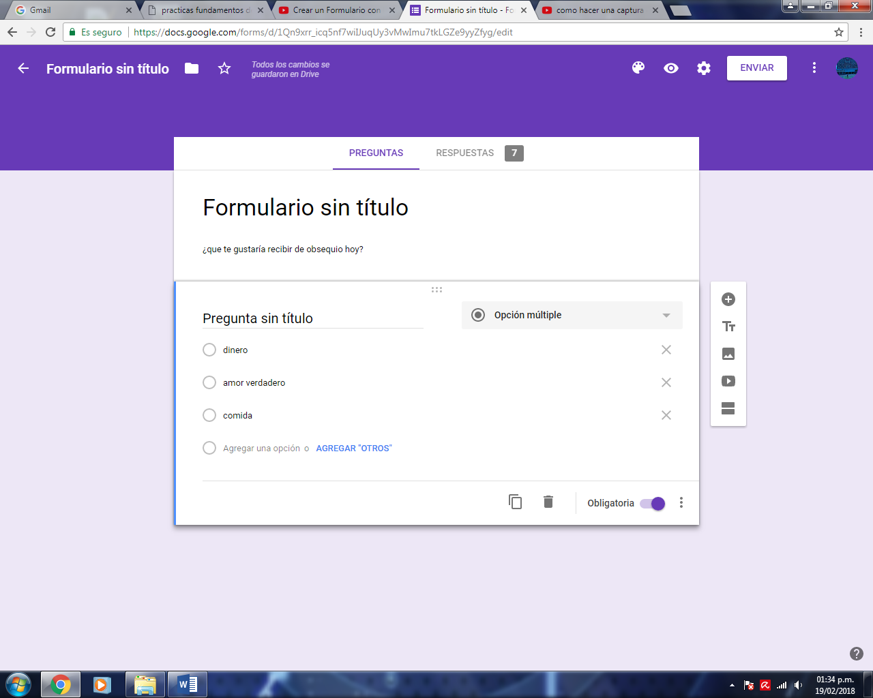

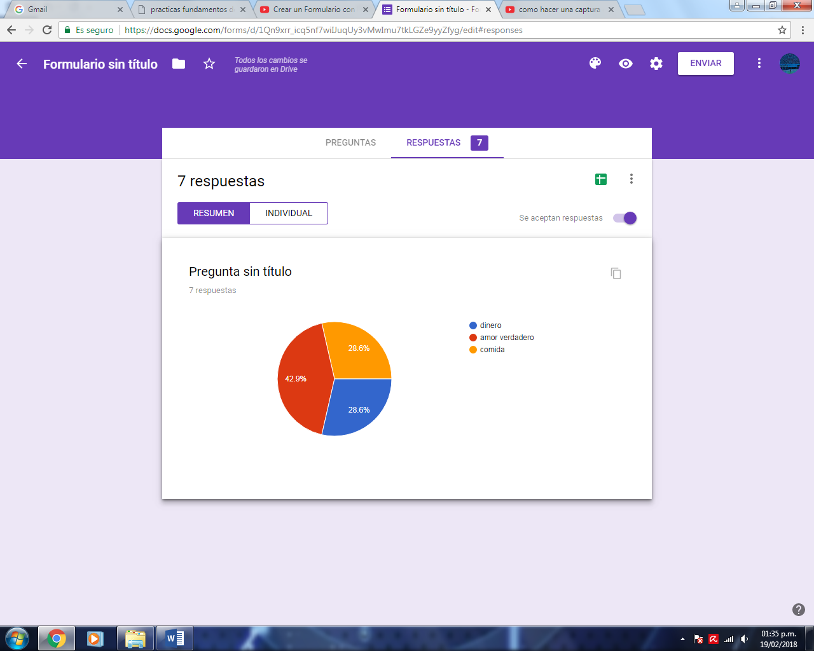

- ONENOTE
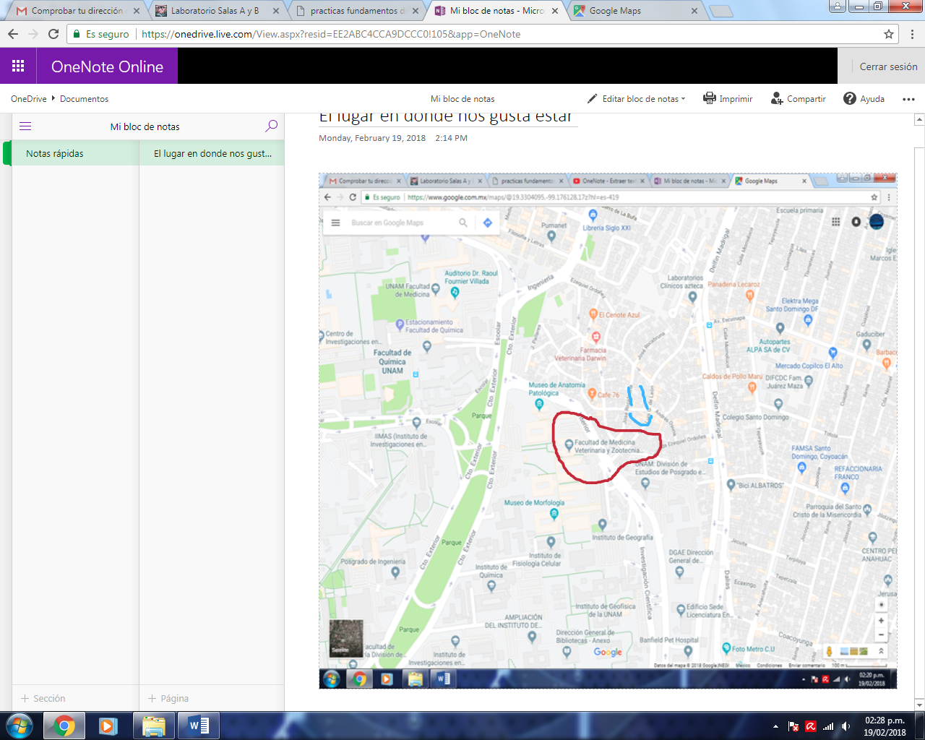

- DROPBOX:
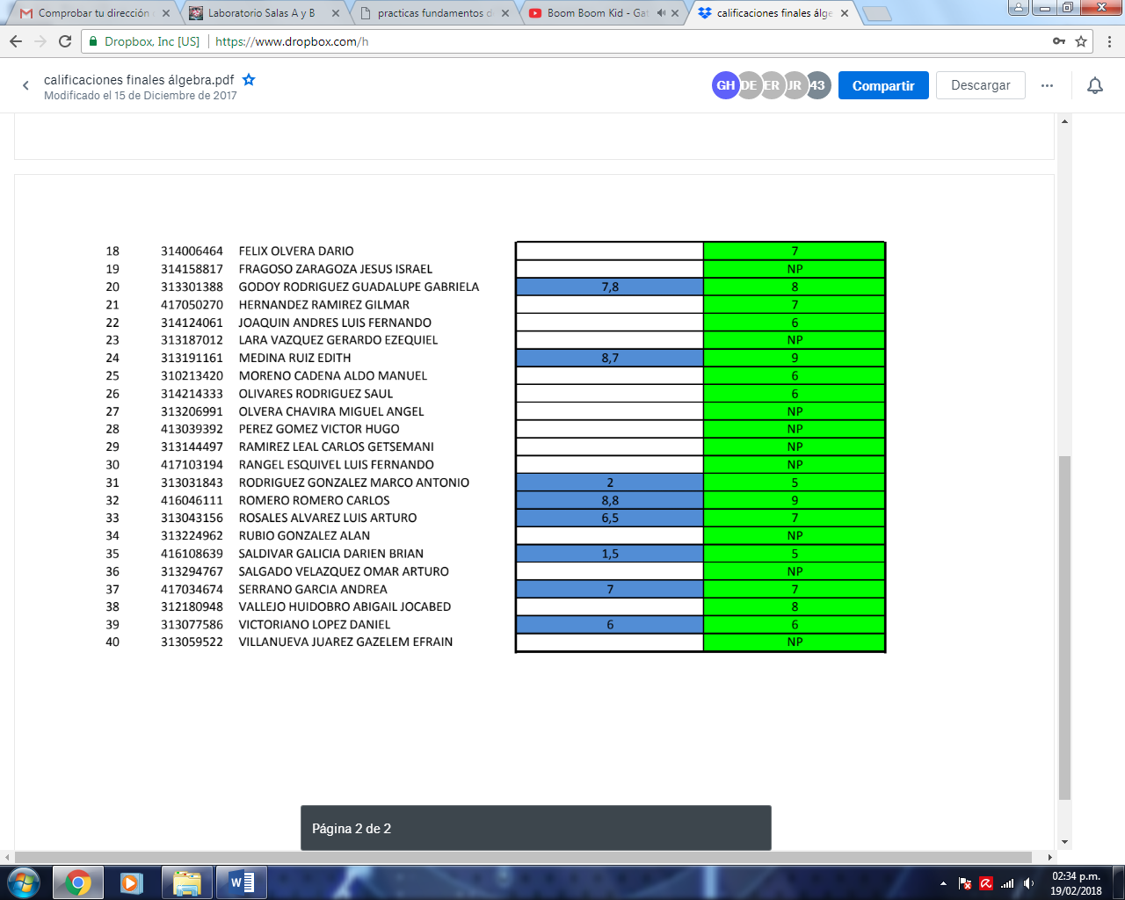

- BUSCADOR DE INTERNET

*imagenes skateboarding or natacion –futbol
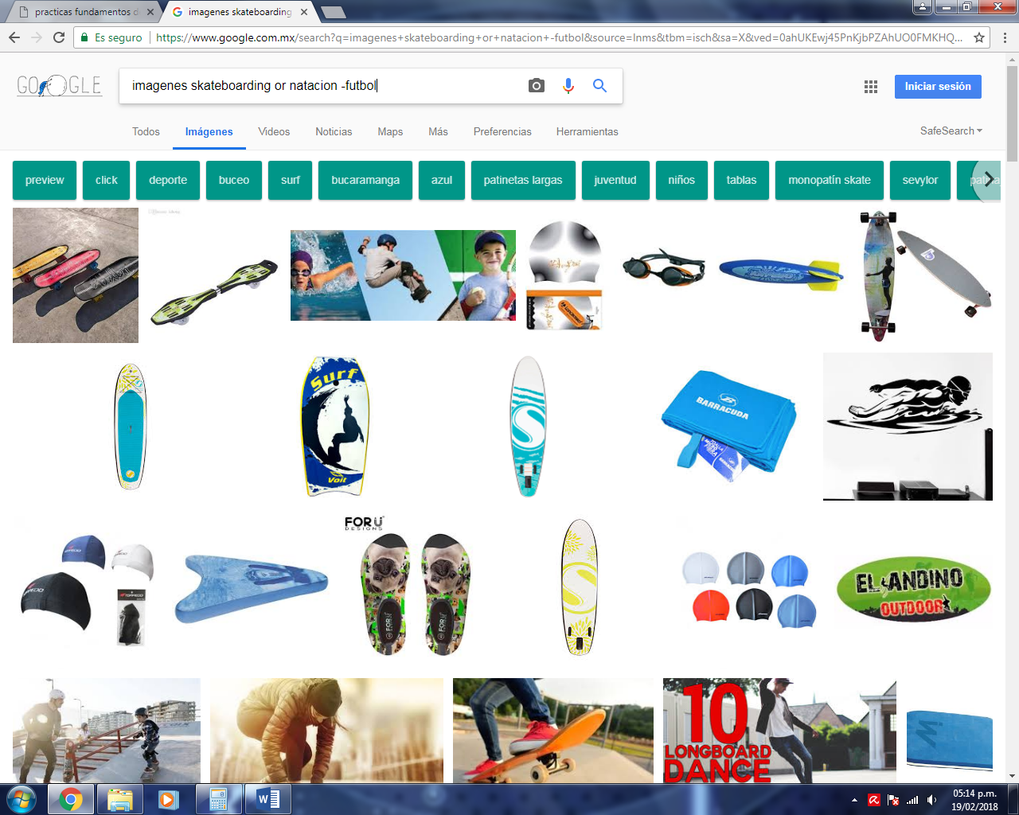

*"jornada del futbol champions league"
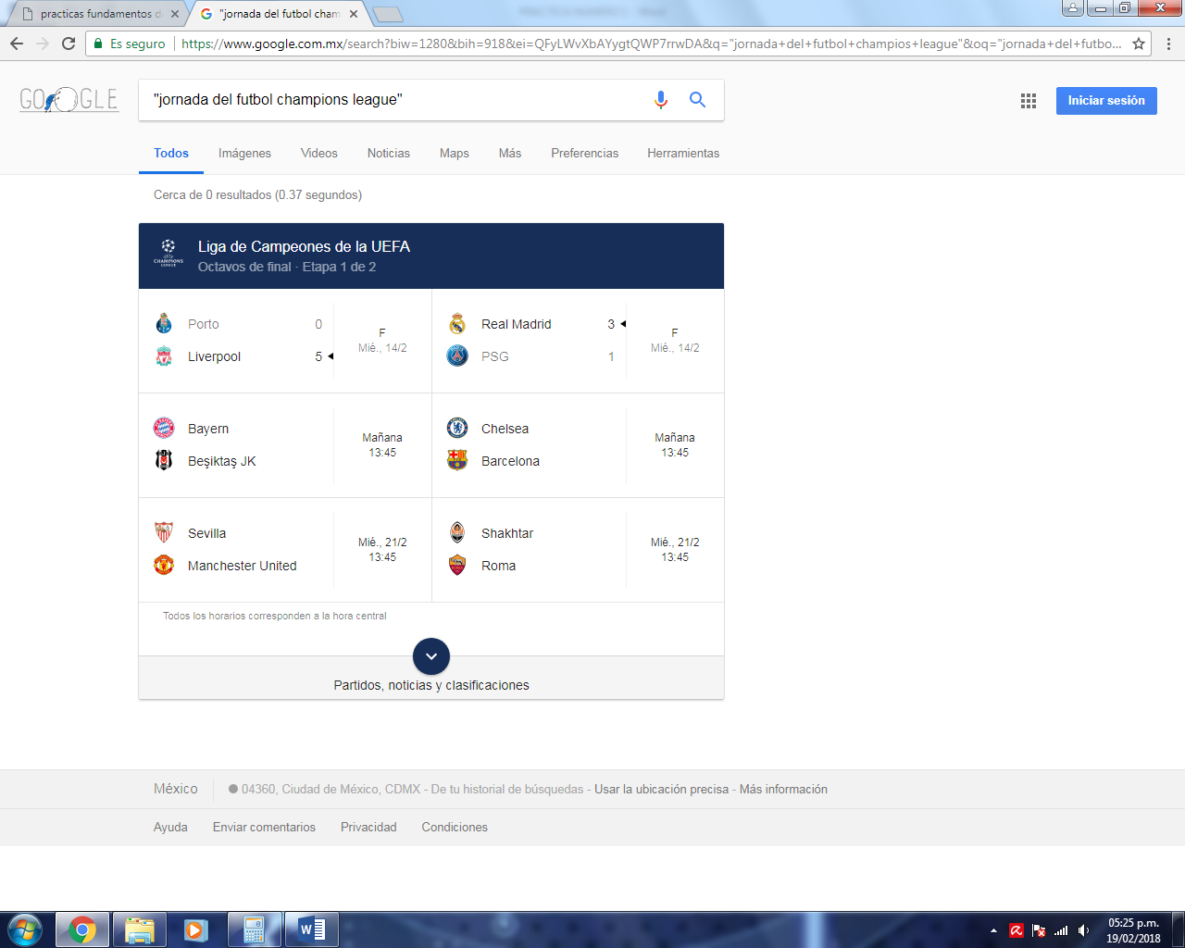

*define:skateboarding
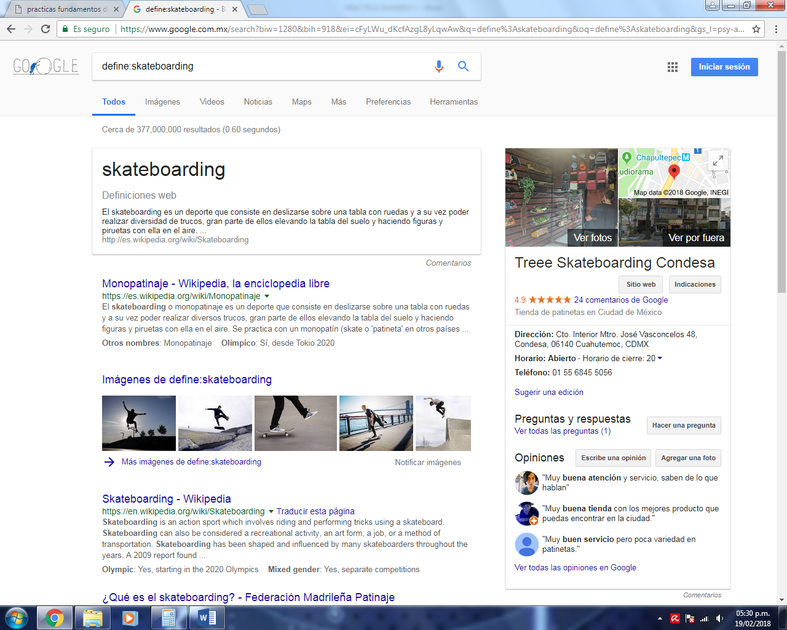

*site:cnnmexico.com ~olimpiadas 2012..2013
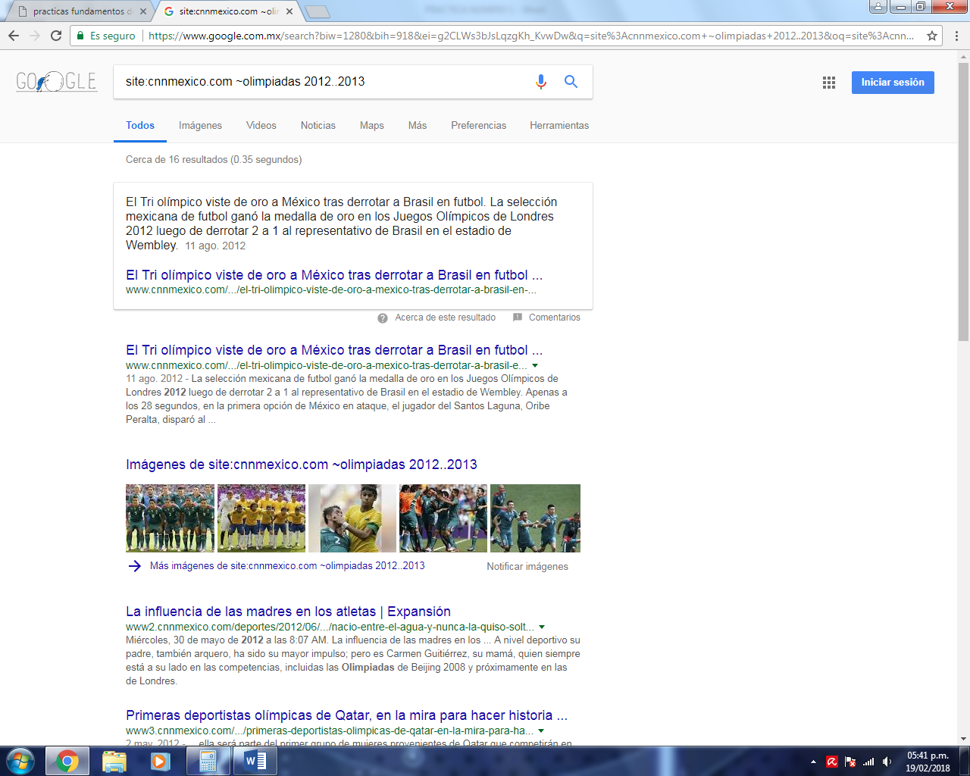

*intitle:"el principito"fyletipe:pdf
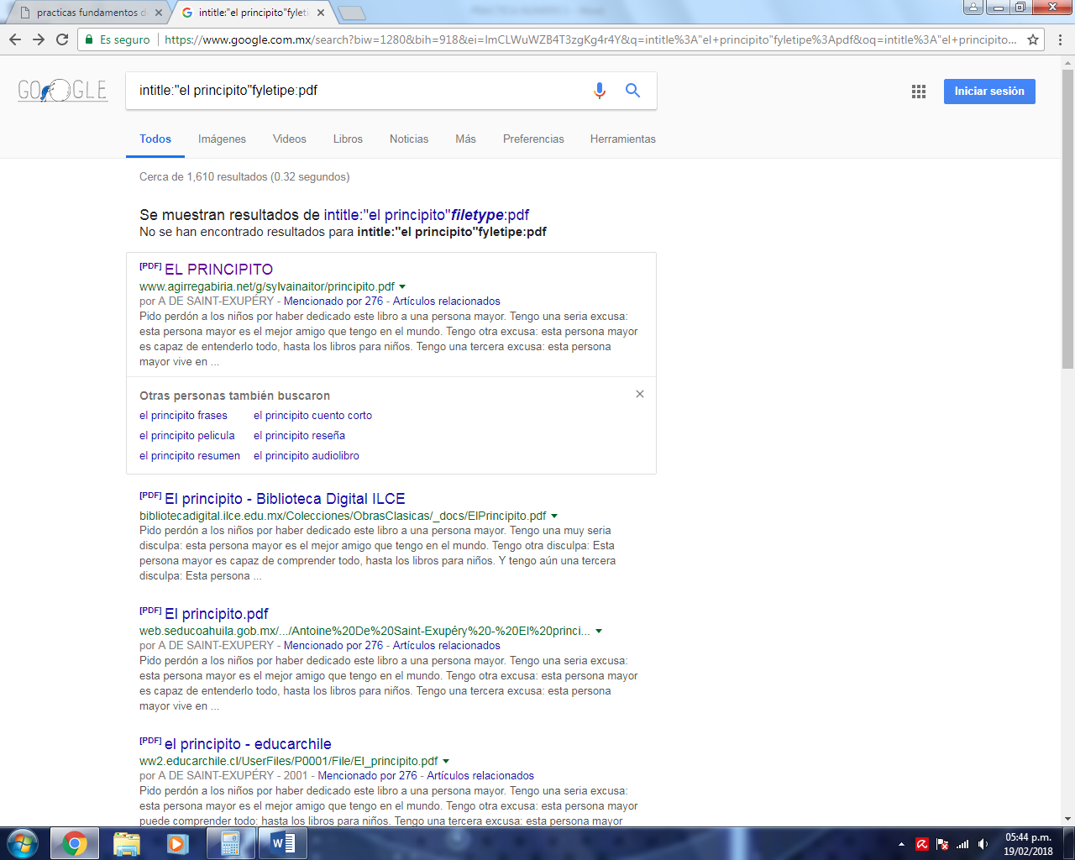

*calculadora
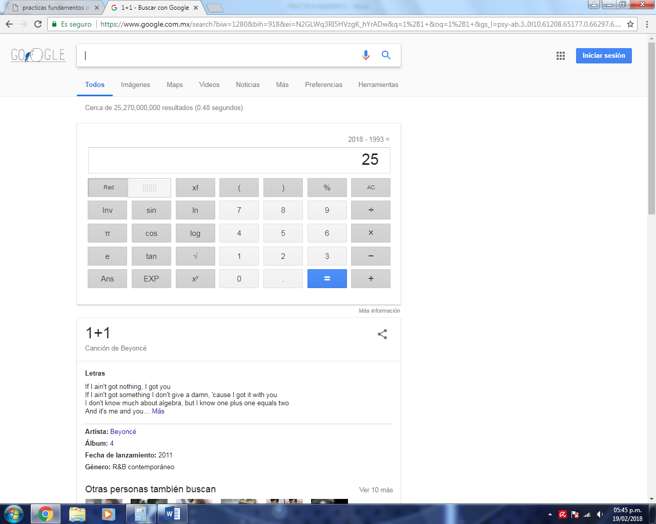

*90 fahrenheit a Celsius
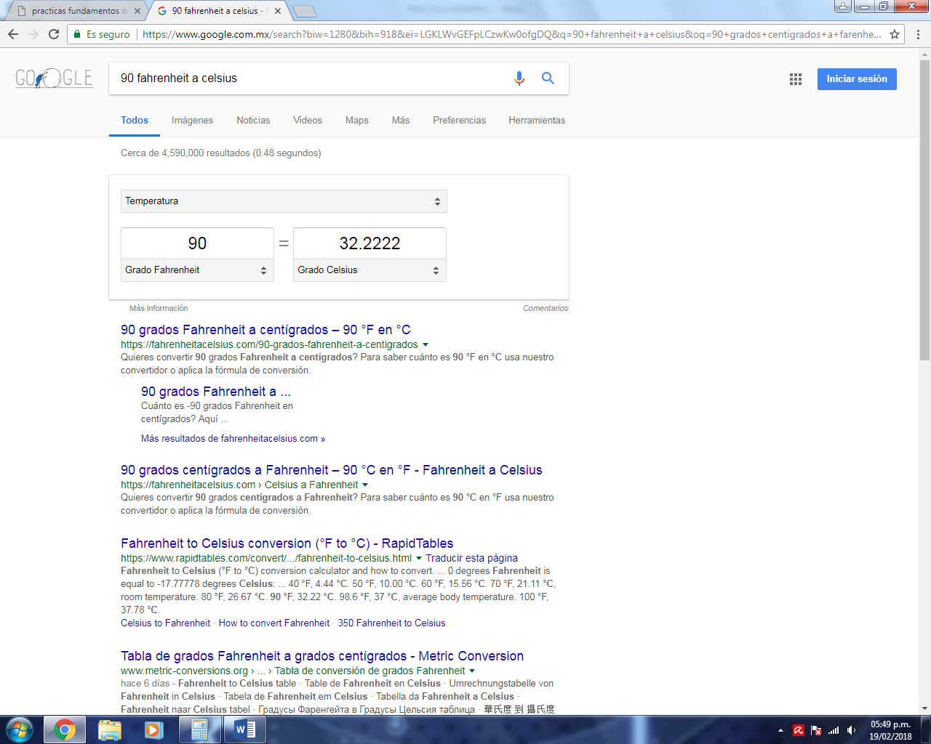

*tangent(x) from -pi to pi
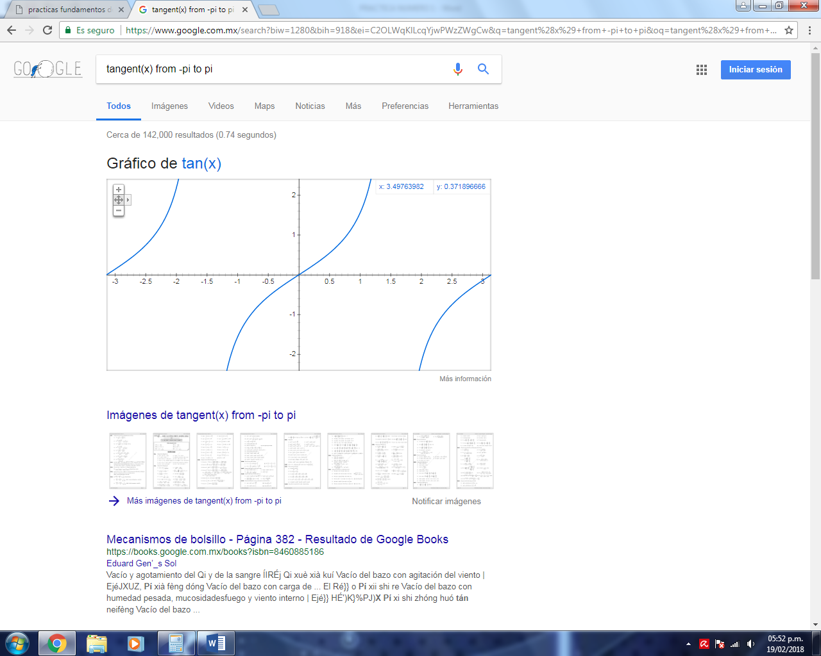

*author: Benito Perez Galdos
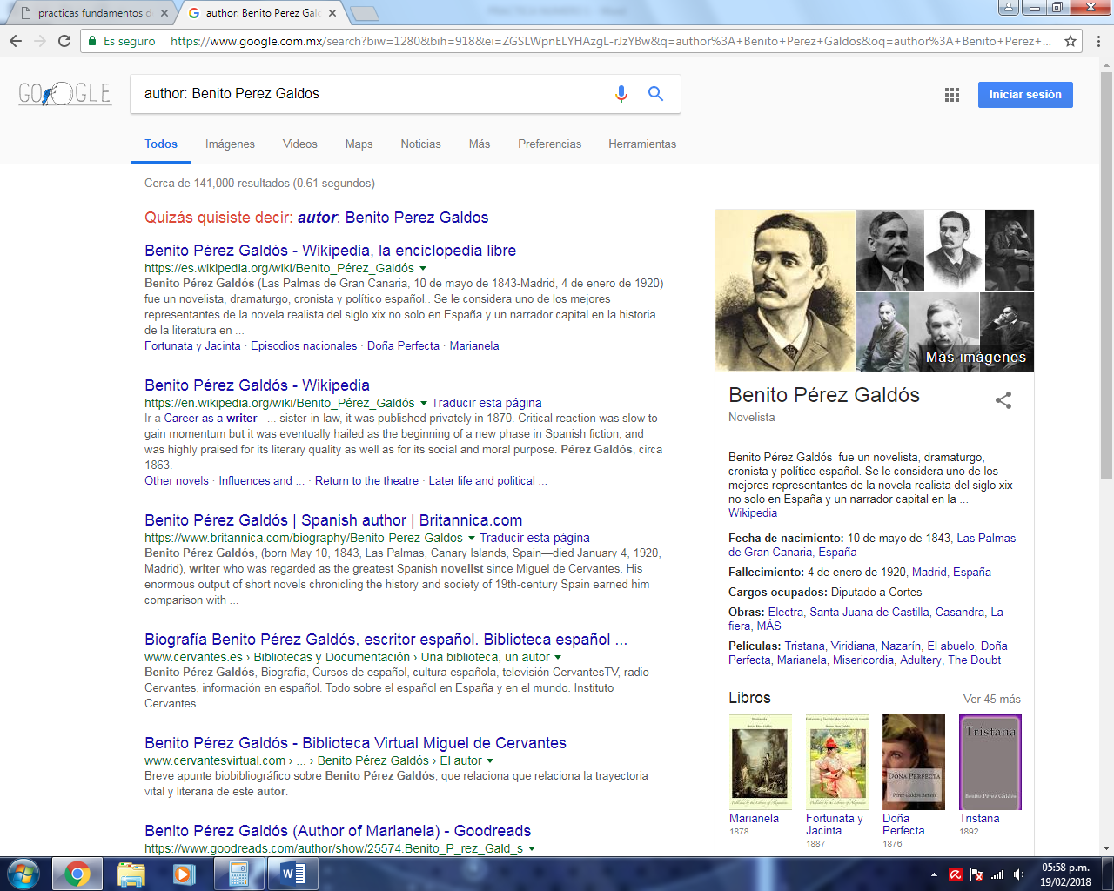

*GOOGLE IMAGENES
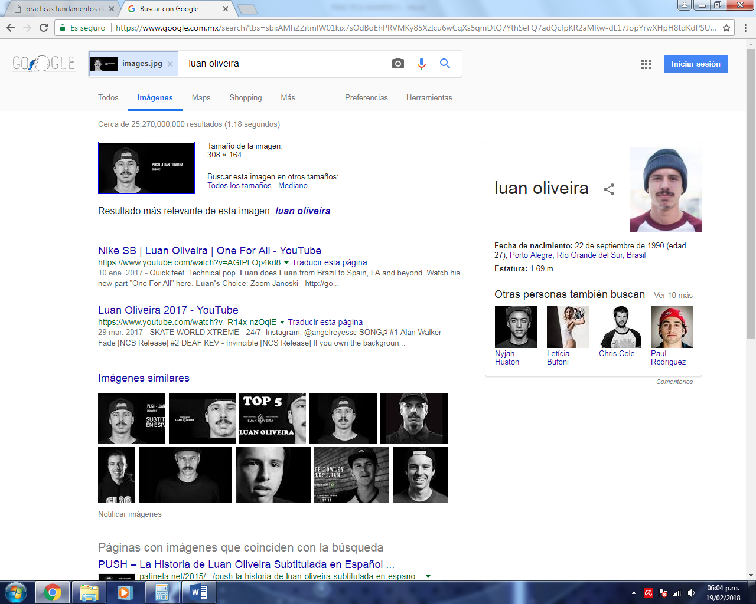

- CONCLUSION:
SE CUMPLIERON CON LOS OBJETIVOS DE LA PRACTICA, REALIZAMOS VARIAS ACTIVIDADES Y METODOS DE BUSQUE EN GOOGLE, HERRAMIENTAS MUY UTILES EN EL CUAL NOS PODEMOS DESENVOLVER MAS, AL INDAGAR SOBRE ALGUN TEMA EN ESPECIFICO O ALGUNA BIBLIOGRAFIA, TAMBIEN REALIZAMOS UN REPOSITORIO EN DONDE GUARDAMOS NUESTRA INFORMACION

